单因子筛选补充文档

淘天电商主图点击率·全维度穷尽清单
主图策划视角，覆盖视觉、信息、人群、场景、营销、风格、细节所有影响点击的变量

一、画面基础视觉层（最核心底层因素）
- 背景
  - 纯色背景（白/灰/黑/彩）
  - 场景化背景（居家/户外/职场/网红场景）
  - 虚化背景/实景背景/合成背景
  - 季节/节日背景（新年/618/双11/夏日/冬日）
  - 简约高级风 vs 热闹促销风
- 产品呈现视角
  - 正面/侧面/45°角/俯拍/仰拍
  - 整体展示 vs 局部特写
  - 动态视角 vs 静态视角
  - 多产品组合摆放 vs 单品独立展示
  - 产品使用状态视角 vs 陈列视角
- 构图方式
  - 居中构图 / 三分构图
  - 满版构图 / 留白构图
  - 斜切构图 / 对称构图
  - 近景压迫感 / 远景氛围感
  - 文字信息位置（左上/右上/底部/侧边）
- 光影与色调
  - 明亮通透 / 柔和暖调 / 冷调高级
  - 强光对比 / 柔光均匀
  - 高饱和 / 低饱和 / 莫兰迪 / 马卡龙
  - 统一色调 / 撞色对比
  - 自然光 / 棚拍光 / 氛围光
- 画质与质感
  - 高清锐度 / 模糊氛围感
  - 质感表达（磨砂/丝滑/软糯/金属/皮质）
  - 干净整洁度 / 杂乱程度
  - 修图强度（过度精修/自然真实）

二、人物与模特层（服饰、美妆、家居、鞋包强相关。非标类目最复杂）
- 模特类型
  - 性别（男/女/中性）
  - 年龄段（少年/青年/中年/老年）
  - 身材类型（标准/微胖/纤瘦/高挑）
  - 风格（甜酷/纯欲/通勤/休闲/御姐/日系/韩系）
  - 网红脸/高级脸/亲和力脸/小众脸
- 模特动作与姿态
  - 站立/坐姿/行走/动态抓拍
  - 正面看镜头 / 侧颜不看镜头
  - 夸张动作 / 自然松弛
  - 产品展示动作（拎包/抬手/转身）
- 模特数量
  - 单人 / 双人 / 多人 / 家庭组合
  - 情侣/亲子/闺蜜/全家场景
- 模特妆容与发型
  - 淡妆/浓妆/素颜感
  - 直发/卷发/盘发/帽子配饰
  - 妆容风格与产品匹配度

三、道具与场景搭配层
- 静物道具
  - 功能性道具（水杯/书籍/电子产品）
  - 装饰性道具（鲜花/绿植/香薰/灯具）
  - 材质道具（木质/布艺/金属/玻璃）
  - 季节道具（秋叶/雪花/沙滩/绿植）
- 动物道具
  - 宠物猫/狗/萌宠出镜
  - 动物元素图案
- 场景环境
  - 室内（客厅/卧室/厨房/浴室/办公室）
  - 室外（街头/公园/海边/山野/咖啡馆）
  - 极简空间 / 生活化场景
  - 沉浸式使用场景

四、信息与营销层（“利益刺激”为主，可以放到set8增加企业唯一性那一步。）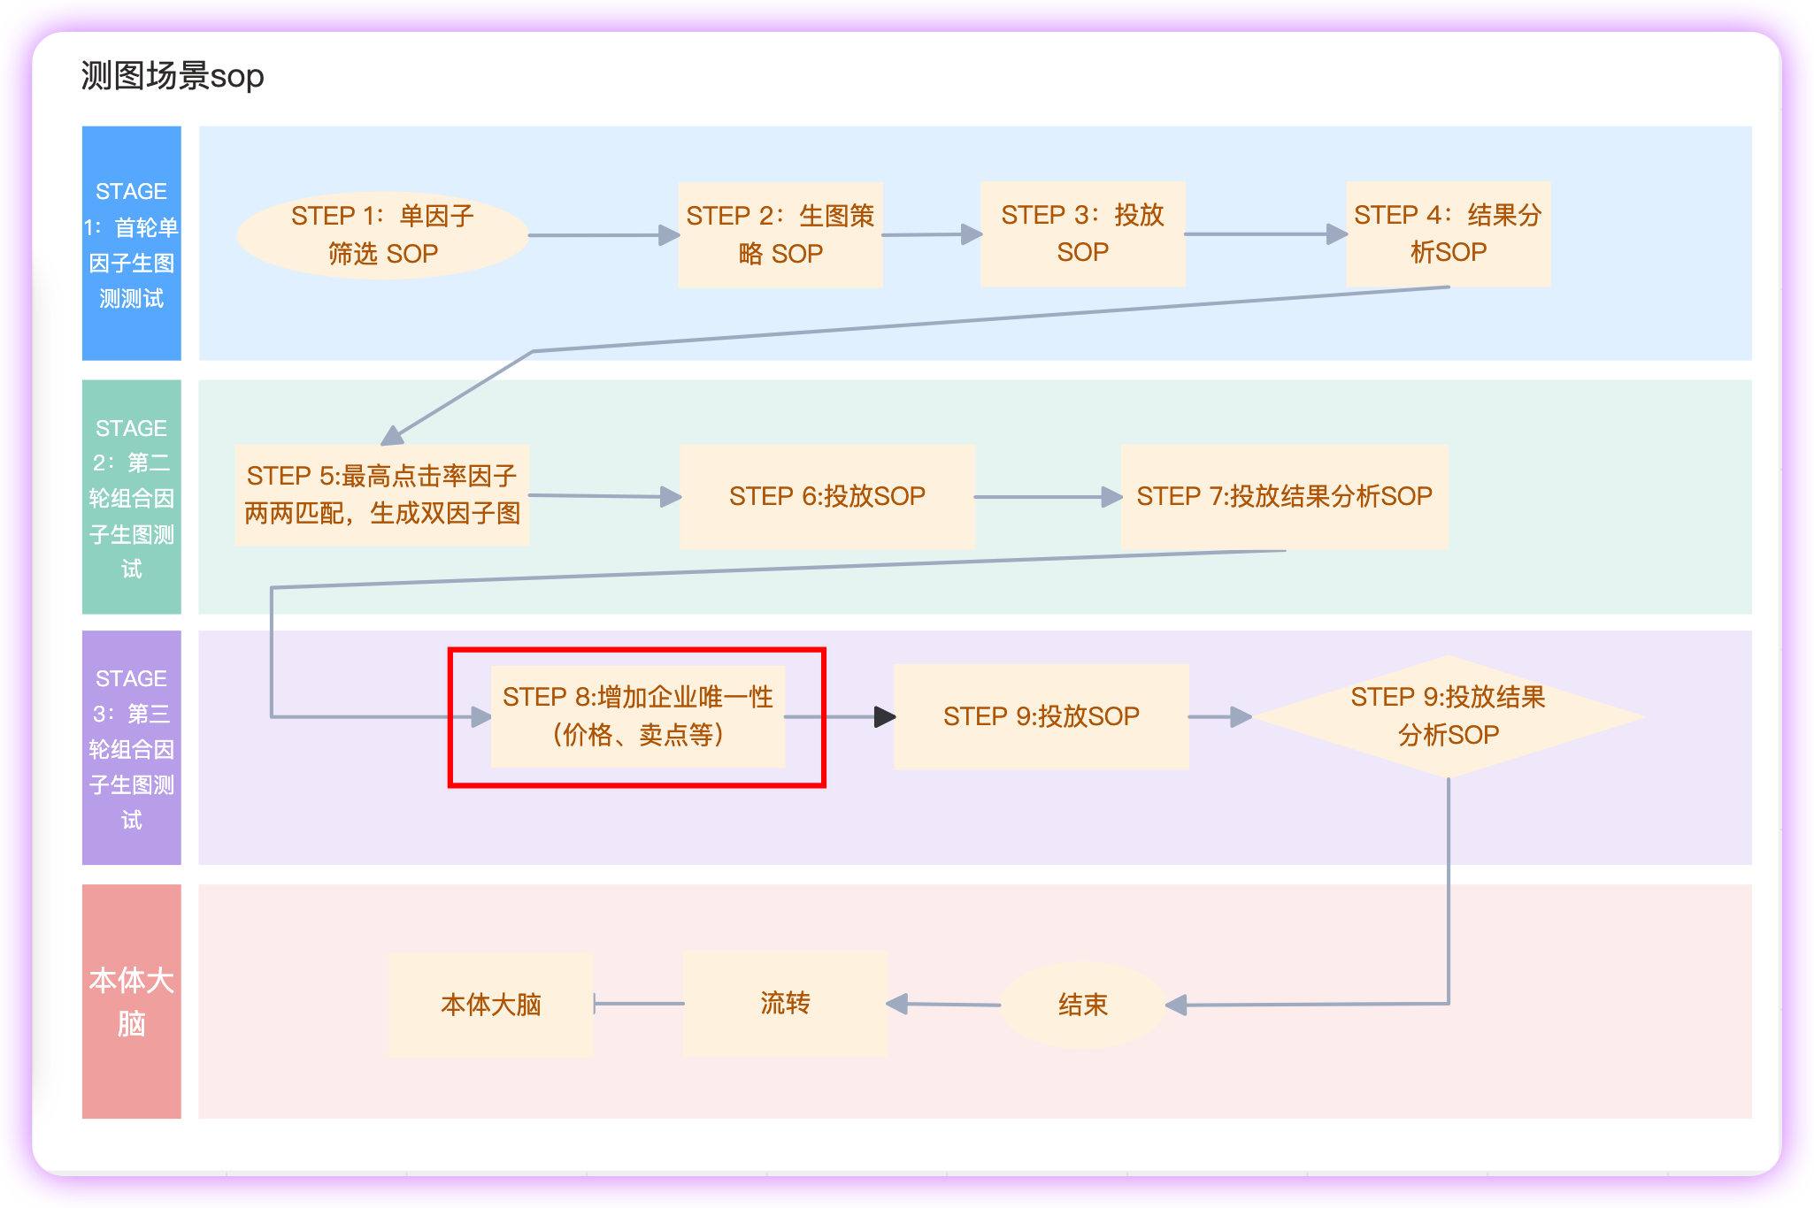

- 文案信息
  - 卖点文案（功能/效果/材质/透气/显瘦）
  - 利益点（买一送一/第二件半价/直降）
  - 痛点解决（不闷汗/不掉色/显高显瘦）
  - 字数多少（大字少字/无文案）
  - 字体风格（粗体/纤细/可爱/商务）
  - 文字颜色（对比色/同色系）
- 促销标签与图标
  - 优惠券/限时/爆款/新品/热销
  - 官方标（正品/运费险/极速退款）
  - 活动标（618/双11/百亿补贴/淘金币）
  - 标签大小/位置/数量
- 价格露出
  - 主图标价 / 不标价
  - 划线价对比 / 直降金额
  - 到手价/券后价

五、产品表达层（差异化核心）
- 产品状态
  - 全新未拆封 / 使用后效果
  - 穿戴效果 / 上身体验
  - 组合套装 / 单品
- 功能效果展示
  - 对比图（使用前vs使用后）
  - 细节放大（防水/防污/弹力/透气）
  - 动态效果（水流/弹力拉伸/旋转）
- 配色与款式
  - 主推色展示 / 多色平铺
  - 经典款 / 新款设计

六、风格与审美层（决定人群匹配度）
- 整体风格
  - 日系/韩系/欧美/国风/新中式
  - 简约ins/轻奢高级/复古港风
  - 可爱卡通/潮酷街头/商务极简
- 氛围调性
  - 治愈/高级/热闹/清冷/性感/运动
  - 居家温馨/户外活力/职场专业

七、竞争环境与差异化层（平台流量逻辑）
- 竞品对比区视觉
  - 醒目度（在同行列表里是否跳脱）
  - 颜色差异化（同行偏白则用彩色）
  - 信息密度（同行字多则你极简）
- 人群匹配度
  - 风格是否贴合类目主流人群
  - 性别/年龄/审美偏好匹配

八、可直接用于测图的变量分组（策略未补充完全）
按以下独立变量做A/B组测试，互不干扰：
- 背景：纯色 vs 场景
- 视角：正面 vs 45°
- 模特：有模特 vs 无模特（静物）
- 文案：有卖点文案 vs 无文案
- 色调：明亮 vs 高级低饱和
- 构图：满版 vs 留白
- 营销：有促销标 vs 无促销标
- 展示：产品整体 vs 细节特写

